SQL Injection
2주차 [먼지] 이지수23.11.2

SQL Injection 이란?
Structured Query Language
사용자의 입력값이 서버측에서 코드로 실행되는 ‘코드 인젝션’ 공격 기법 중 하나이며, 서버의 데이터베이스를 대상으로 하는 공격이다. 사용자 입력값을 제대로 필터링, 이스케이프 하지않아 발생한다.

공격목적?
SQL 구문에 추가 절을 삽입하게 되면 쿼리의 의미가 변경되고 의도하지않은 데이터의 유출 및 변조가 가능하다.
- Information Leakage (정보 유출)
- Disclosure & Manipulation of stored Data (저장된 데이터 유출 및 조작)
- Remote Code Execution (원격 코드 실행)
- Bypassing authorization controls (인증 우회)

SQL Injection 공격 구분
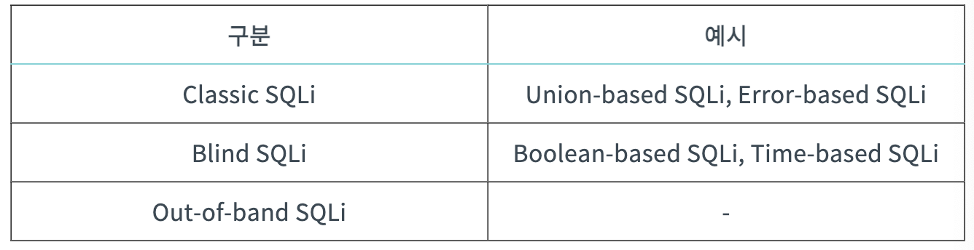

Classic SQLi
가장 일반적인 공격
공격자가 동일한 통신 구간 (예: 브라우저) 에서 공격을 시도하고 결과를 획득

Lord of SQL Injection 사이트
SQL Injection 이라는 공격 기법에만 초점을 맞춰서 문제를 출제한 워게임 사이트다
제작자: Rubiya
https://los.rubiya.kr/
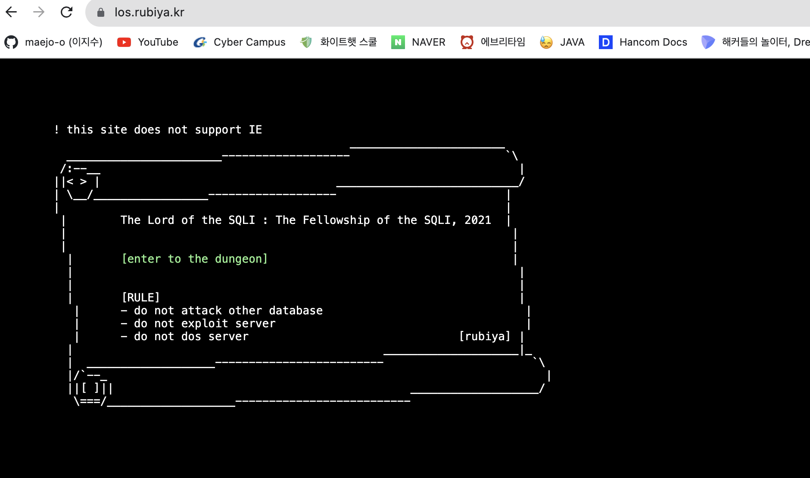
- 다른 데이터 베이스에 공격을 해서는 안된다
- 서버를 악용해서는 안된다
- 서버에 디도스 공격을 가해서는 안된다
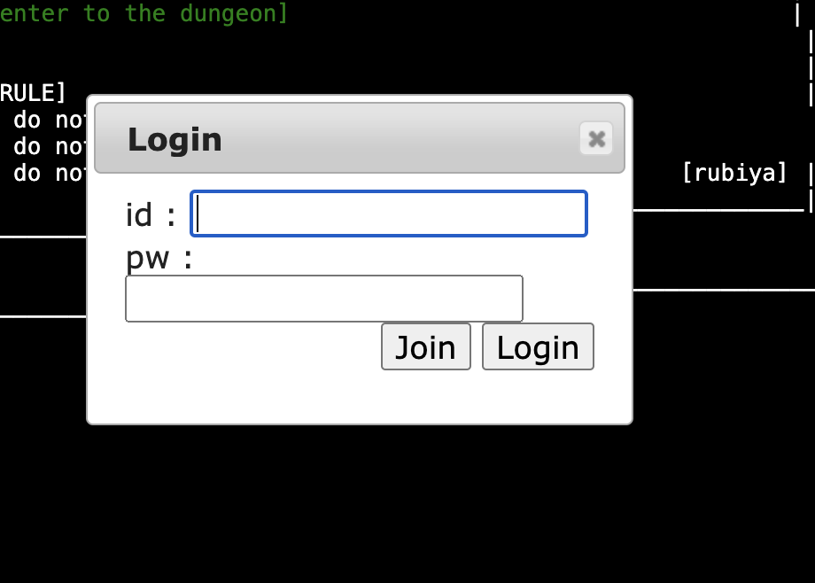
탈취당해도 상관없는 값으로 ID, PW 를 설정해줬다.
ID: jijijiji
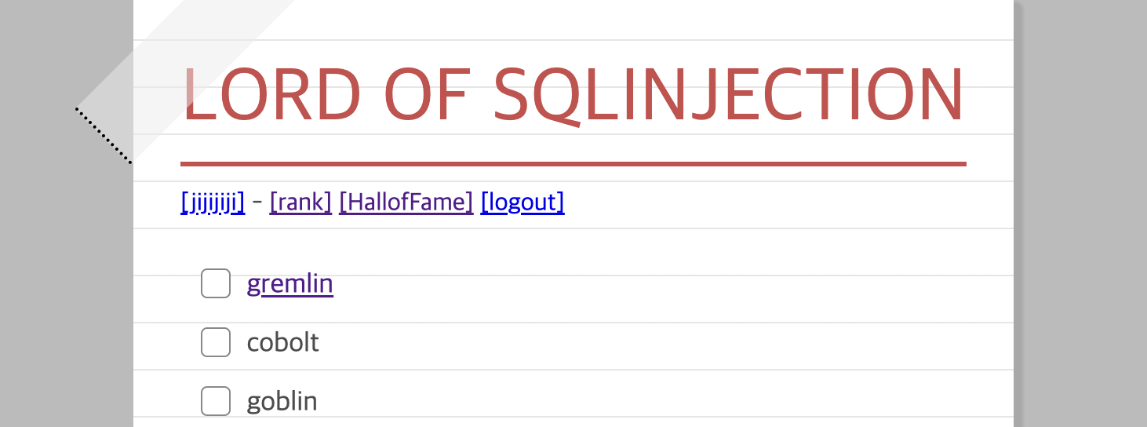
gremlin, cobolt, goblin 순으로 풀이 하고자 한다.

Gremlin
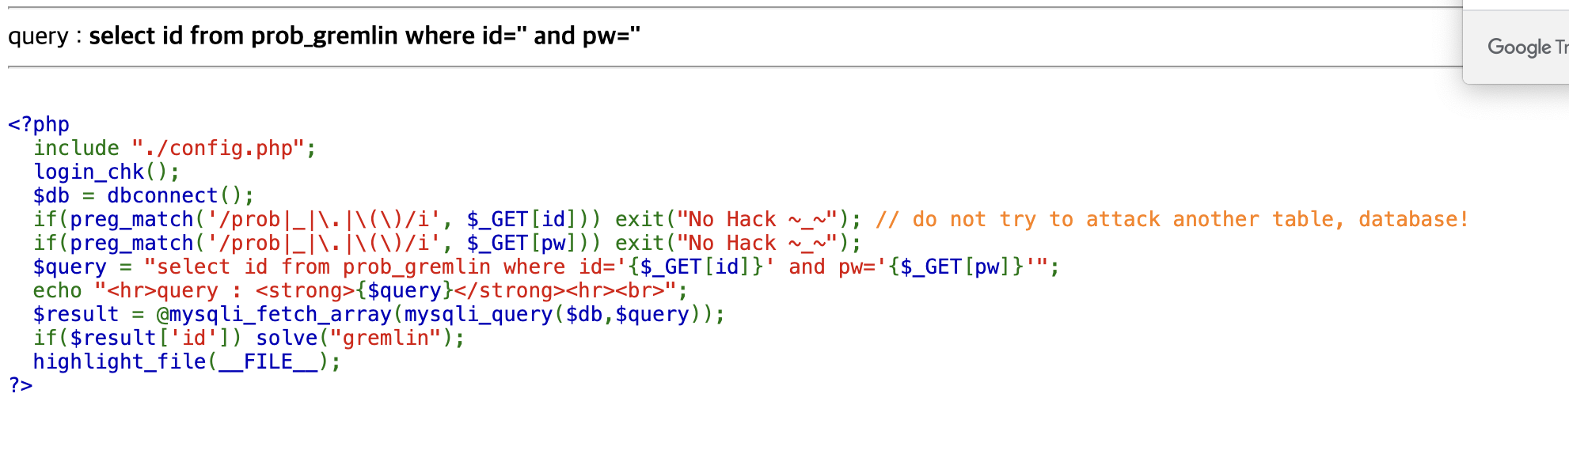
Id, pw 를 입력받아서 prob_gremlin 테이블에 해당 정보가 있는지 조회한다.
Id 가 불러와지면 gremlin 이 solve 된다는것을 알 수 있다.
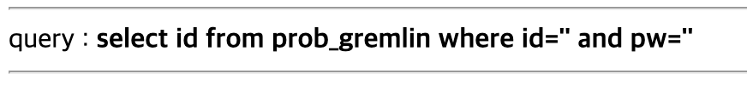
Id 에 parameter 공격을 수행한다.
이때, Id 를 모르는 상태이기에 임의의 문자를 입력하고, 문자열의 범위에서 벗어나 쿼리를 조작하기 위해서 싱글 쿼터(‘) 를 입력하여 문자열을 종료시킨다.
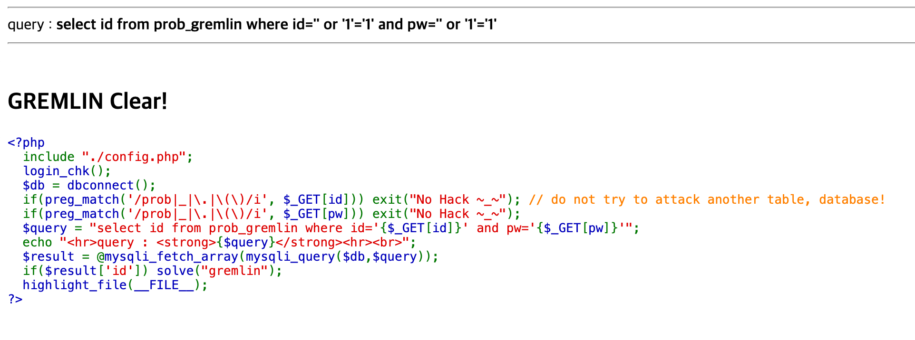 ‘or 1=1’ 는 앞의 조건이 실패하더라도 뒤의 조건인 ‘1=1’ 이 참이므로 모두 수행 할 수 있다.
단순히 id, pw 값을 모두 참으로 만들어 버리면 풀리는 것 이다.

https://los.rubiya.kr/chall/gremlin_280c5552de8b681110e9287421b834fd.php?%20id=%27%20or%20%271%27=%271&pw=%27%20or%20%271%27=%271

cobolt

goblin

참조
[1] SQL Injection 총정리:
https://gomguk.tistory.com/118
[2] SQL Injection for beginner
https://www.hackerschool.org/Sub_Html/HS_Posting/?uid=42
[3] LOS 1번: Gremlin 문제 풀이
https://tomatohj.tistory.com/3

